Heinsius-Als ik in liefde ben…
Gedicht van de Week
Week 39- 2021
www.arspoetica.nl

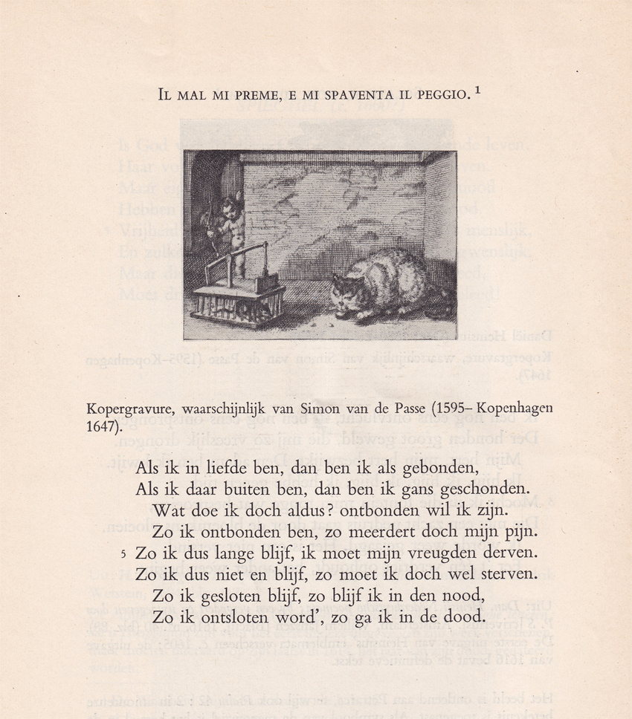

De emblemata vormen een oud genre: “een praatje met een plaatje” om het kort te zeggen. Een van de beoefenaars was Daniel Heinsius (1580-1655). Hij was een kind van protestantse ouders die uit Gent vluchtten toen hij 3 jaar was, (na omzwervingen) naar Noord-Nederland.
Heinsius was een groot classicus en verzorgde uitgaven van diverse Griekse en Latijnse schrijvers. Nicolaas Heinsius (1620-1681) is zijn zoon, eveneens een vooraanstaand classicus.
Daniel was hoogleraar in Leiden en ook bibliothecaris van de universiteit. Hij ging om met de andere grote geesten van de Nederlanden uit die tijd waaronder Hugo de Groot en H.s leermeester Scaliger.
Hij schreef gedichten in diverse talen, vanaf rond 1600 ook in het Nederlands. In 1616 werd een deel daarvan gebundeld in “Nederduytsche Poëmata”. Daarin is ook het gedicht van de week uitgegeven. Het is waarschijnlijk in 1605 geschreven.

Het gedicht beschrijft de tegenstrijdige gevoelens van vrijheid en gebondenheid die de liefde oproept, aan de hand van een afbeelding van een opgesloten muis waarop de kat loert.
Hier is de tekst (in gemoderniseerde spelling, link naar de oorspronkelijke tekst) overgenomen uit de bloemlezing van emblemata “Van De Dene tot Luiken” (1956).

1 Het kwaad bedrukt mij en het ergste geeft mij angst.(Petraca)

